Уважаемые друзья!

ПЛЕНЭРНАЯ ПРОГРАММА для детей и взрослых «Рисуем историю»
Маршрут «Москва-Ярославль-Кострома-Ростов»
(с 31 июля по 9 августа 2024 г.)

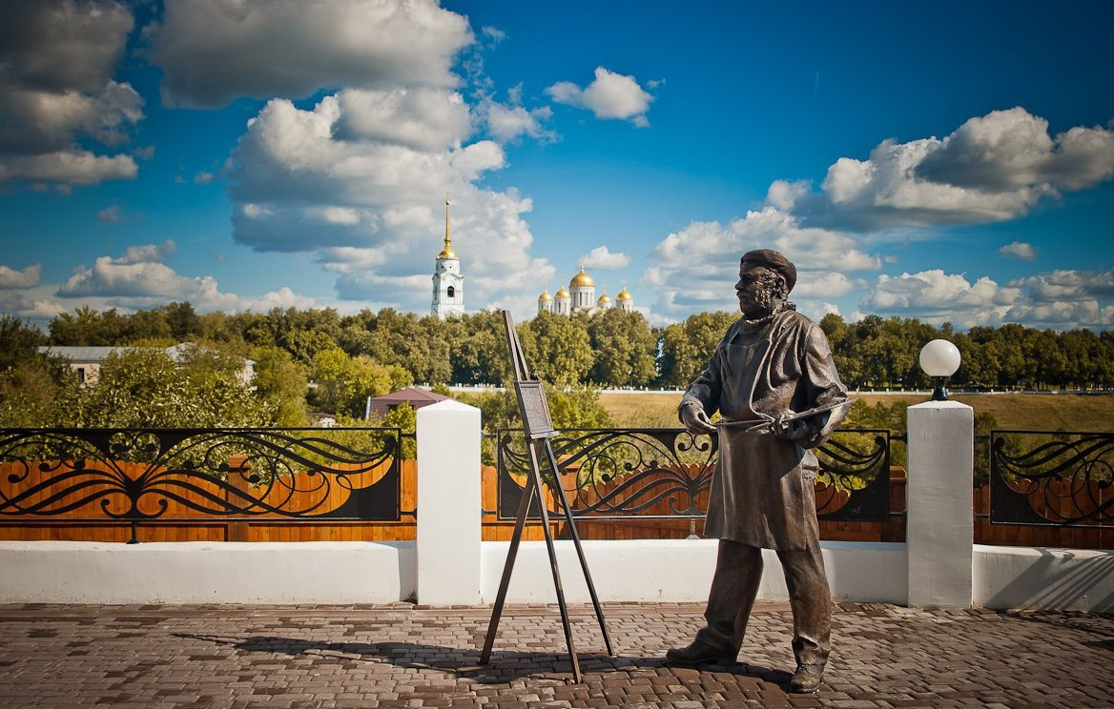
(пленэрная профориентационная программа для педагогов-художников и учеников)

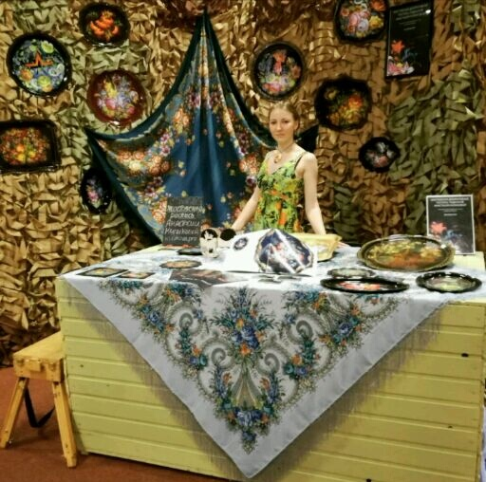
Главный руководитель программы: Куликова Анастасия Валерьевна:
Член союза педагогов художников России. Основатель студии живописи Анастасии Куликовой, участник и приглашенный организатор школы ремесел всероссийского форума «Таврида».
А также практикующий мастер Жестовской росписи. Методист, преподаватель.

Цели выездного пленэра:
- освоение новых приемов и техник, с использованием разных художественных материалов на пленэре.
- Погружение юных художников в ежедневную творческую атмосферу пленэра в древнерусских городах, с целью повышения творческого уровня и мастерства юных художников.
- активизация подъема творческой деятельности у участников пленэра и популяризация художественного самообразования.
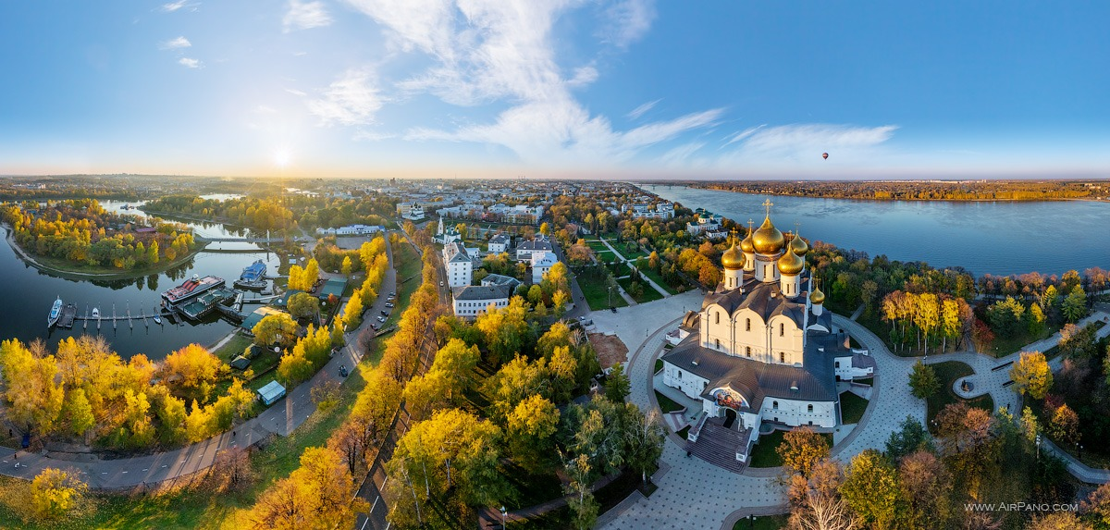
- Знакомство с историей становления Русского государства, по средствам увлекательного выездного пленэра, посещения исторических музеев, экскурсий и творческих мастер-классов.

Задачи:
- организация выездных пленэрных занятий
- рисование исторической архитектуры, пейзажей и памятников
- знакомство учащихся с историей родной страны
- посещение исторических музеев, экскурсий и мастер-классов
- проведение онлайн выставки работ участников программы по итогам

Статусы программы:
- все участники Программы получают сертификаты об участии в выездном пленэре.
- Будет организована интернет-выставка по итогам пленэра.
- Возможность участия в конкурсе по итогам пленэрного выезда.
- Скидка 10% для всех участников пленэра на другую поездку (не суммируется с другими скидками)
- Увлекательные фотографии и море впечатлений в подарок!

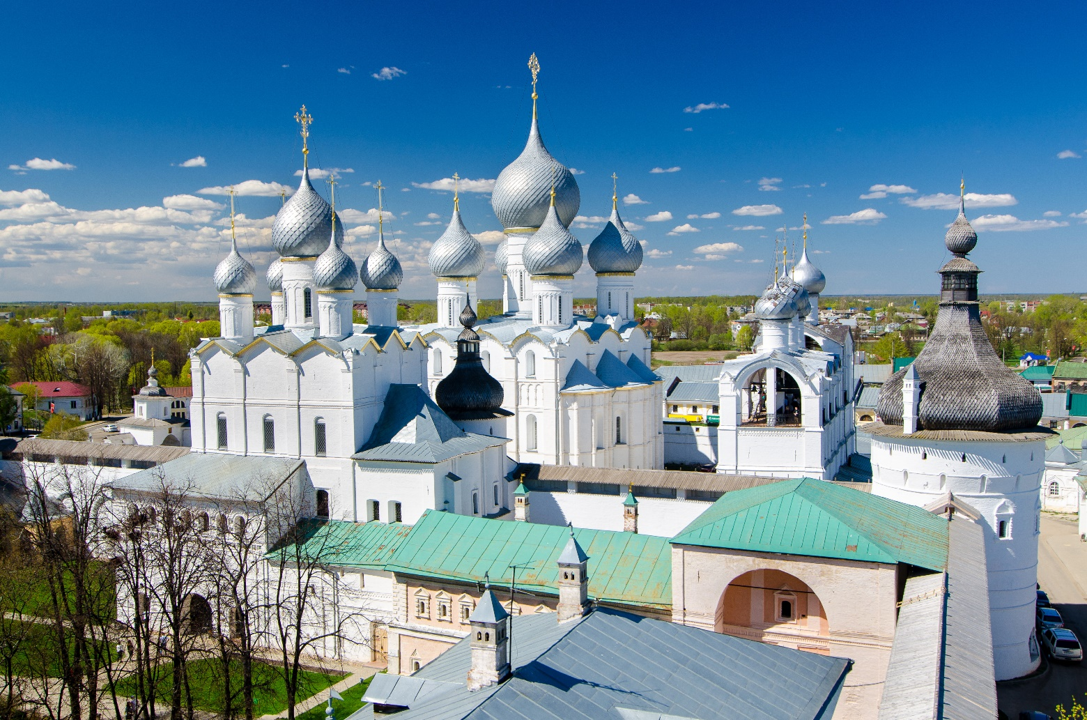
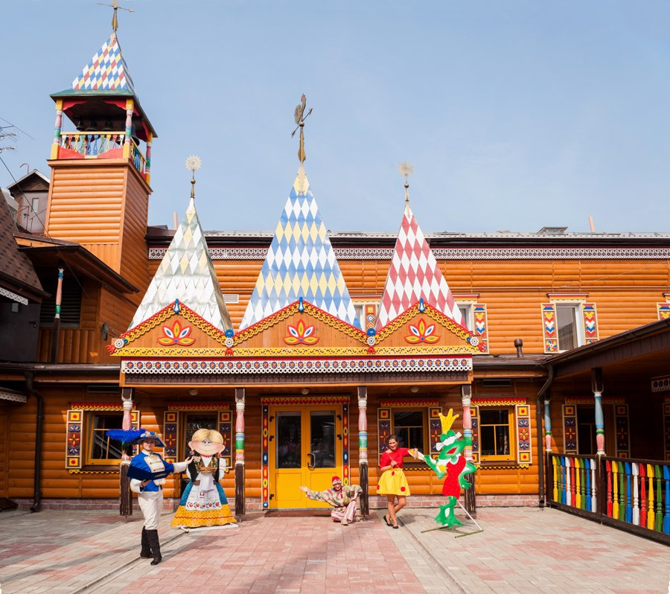
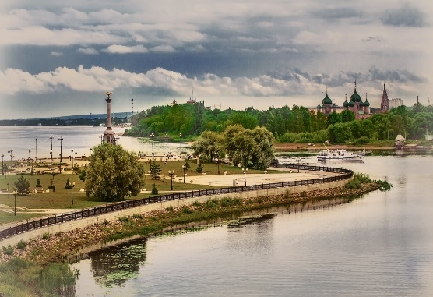

Мы приглашаем принять участие в образовательной программе по историческим и живописным местам 3 великих городов Золотого кольца России.
Поездка посвящена истории древней Руси и погружению в ее культуру: рисование красивых панорам исторического города, экскурсии по историческим местам, интерактивные программы, мастер-классы и всегда сопровождающие каждый шаг - занятия на свежем воздухе.

Мы посетим исторические музеи Ярославля, Костромы и Ростова, совершим экскурсии по историческому центру каждого города, посетим увлекательные мастер-классы, ну и конечно же создадим целую серию живописных и графических работ на пленэре!

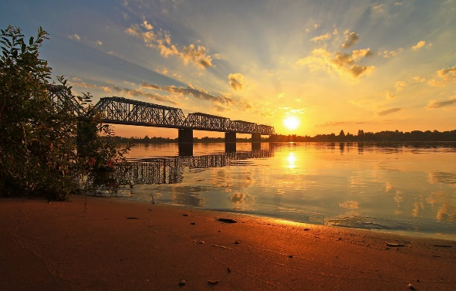
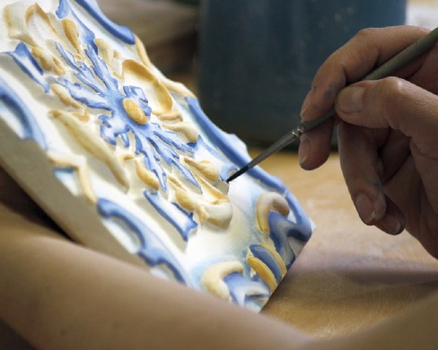
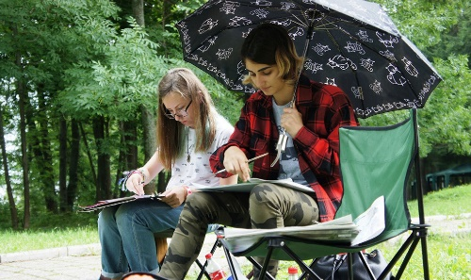

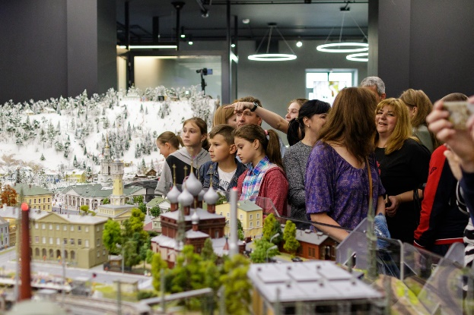
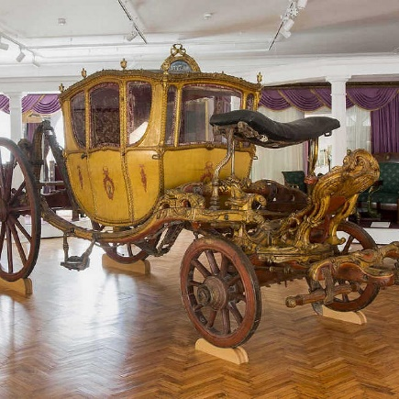
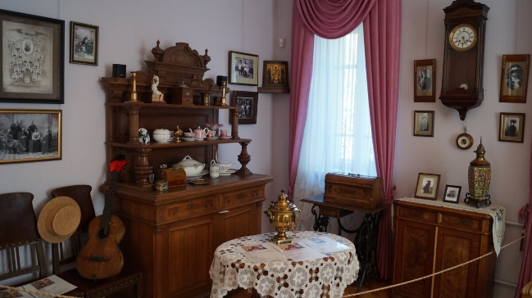

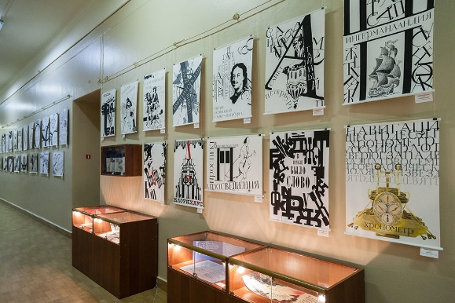
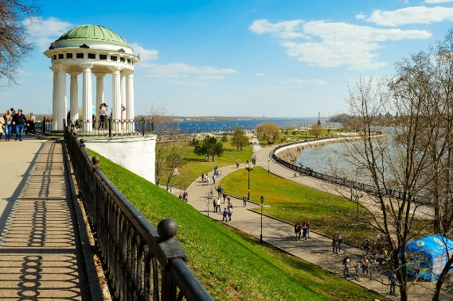
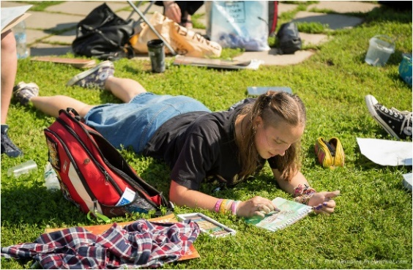

Программа выездного пленэра:

1 день
06:00 – 06:30 Общий сбор
13:00 Приезд в г. Ярославль
13:30 Заселение в уютную хостел-гостиницу
14:00 Обед
15:30 Посещение Ярославского историко-архитектурного и художественного музея-заповедника. Дмитриевская площадь и церковь, Богоявленская церковь и Кремль снаружи (знакомство с историей Ярославля). Экскурсионная программа с гидом по кремлю.
16:30 Пленэр: Этюдные зарисовки архитектуры Кремля изнутри.
19:30 Ужин
20:00 Вечерняя программа/свободное время (развивающие настольные игры: Элиас, крокодил, мафия, добль, монополия, др.)
22:00 Отбой

2 день
8:00 Подъем
9:00 Завтрак
10:00 Посещение Дом-музея Собинова - заслуженного мирового оперного певца 20 века

11:00 Экскурсионное ознакомление со старинными храмами Ярославля: Успенский собор на набережной, Церковь Архангела Михаила, Церковь спаса на Городу, Церковь Николы в Рубленом городке, Ильинская церковь.
Пленэр: эскизные и этюдные зарисовки храмов.
14:30 Обед

16:00 Художественный музей «Метрополичьи палаты». Экскурсия.

17:00 Прогулка по парку-полуострову «Стрелка» и «Площади тысячелетия». Пленэр.

20:00 Ужин
20:00 Вечерняя программа (развивающие настольные игры: Элиас, крокодил, мафия, добль, монополия, др.)
22:00 Отбой

3 день
8:00 Подъем
9:00 Завтрак
10:30 Посещение территорий Коровинской слободы. Экскурсия. Мастер-класс в творческом центре «АртЕль» - Роспись изразцов по старинной технологии.
12:00 Посещение исторического Храмового комплекса в Коровниках: Церковь Иоанна Златоуста, Владимирская церковь. Пленэр.
14:30 Обед

15:30 Отдых на живописном пляже.
17:00 Пленэр.
19:30 Ужин
20:00 Вечерняя программа (развивающие настольные игры: Элиас, крокодил, мафия, добль, монополия, др.)
22:00 Отбой

4 день
7:00 Подъем
8:00 Завтрак

09:00 Экскурсия к Казанскому женскому монастырю. Посещение исторического наследия архитектуры «Дом с Аркой». Эскизные зарисовки.

11:30 Отъезд на вокзал (смотреть расписание).Обед

15:30 Приезд в г. Кострома. Заселение. Перекус.

16:00 Прогулка по набережной реки Волга до Старой пристани, также до смотровой площадки «Беседки Островского». Прогулка по центральному парку города до часовни Александра Невского и большего памятника Ленину. Пленэр.
20:00 Ужин.
21:00 Вечерняя программа (развивающие настольные игры: Элиас, крокодил, мафия, добль, монополия, др.)
22:00 Отбой

5 день
7:00 Подъем
8:00 Завтрак
09:00 Экскурсия с гидом по историческому центру города: Сусанинская площадь -Сковородка, Пожарная каланча, исторический военный музей Гаупвахты, знакомство с торговыми рядами исторических Костромских ярмарок, также церковь Спаса Всемистилового в Рядах. Прогулка по молочной горе до заставы.
10:00 Пленэр
12:00 Обед
14:30 Посещение музея «Пожарная Каланча».
15:30 Пленэр: эскизные и этюдные зарисовки.
.
19:00 Ужин
20:00 Вечерняя программа (развивающие настольные игры: Элиас, крокодил, мафия, добль, монополия, др.)
22:00 Отбой

6 день
7:00 Подъем
8:00 Завтрак

09:30 Экскурсия по Ипатьевскому мужскому монастырю в Костроме, посещение музея. Пленэр.

12:30 Обед в столовой при монастыре «Монастырская трапеза»
14:00 Посещение Архитектурно-этнографического музея деревянного зодчества «Костромская слобода» (Совсем не обязательно ехать на границу с Финляндией, в далекие Кижи, чтобы насладиться шедеврами деревянной архитектуры-фирменным стилем русского средневекового зодчества, сочетающим красоту и функциональность построек без гвоздей). Экскурсия, музей, Пленэр.
14:30 Пленэр: Этюды в стиле скетча старинных улочек с деревянными домами.
19:00 Ужин
20:00 Вечерняя программа (развивающие настольные игры: Элиас, крокодил, мафия, добль, монополия, др.)
22:00 Отбой

7 день
8:00 Подъем
9:00 Завтрак
10:00 Музей «Терем снегурочки». Интерактивная программа экскурсия, посещение ледяной комнаты с дегустацией.

12:00 Пленэр: Церковь Воскресения Христова на Дебре.
14:30 Обед
15:30 Купаемся на городском пляже Волги. Свободное время.
16:00 Пленэр: этюды на Волге.
18:00 Мастер-класс по Костромской росписи
19:30 Ужин
20:30 Вечерняя программа (развивающие настольные игры: Элиас, крокодил, мафия, добль, монополия, др.)
22:00 Отбой

8 день
05:00 Подъем
06:00 Отъезд на вокзал
06:30 Завтрак

07:15 Трансфер до города Ростов.

09:30 Прибытие в город Ростов Великий.

10:00 Заселение.

11:30 Обед.
13:30 Посещение территории Спасо-Яковлевского монастыря с экскурсией. Прогулка по стенам монастыря и подъем на смотровую площадку (вид на древнее озеро Нэро)
14:30 Пленэр: Этюдные зарисовки архитектуры храмового комплекса изнутри
17:30 Ужин в трапезной
18:00 Прогулка по берегу озера Нэро до хостела. Зарисовки.
21:00 Вечерняя программа. (развивающие настольные игры: Элиас, крокодил, мафия, добль, монополия, др.)
22:00 Отбой

9 день
8:00 Подъем
9:00 Завтрак
10:00 Посещение древнего храмового комплекса «Ростовский Кремль» с экскурсионной программой. (Одигитриевская церковь, церковь Григория Богослова, Успенский собор, звонница, церковь Спаса на Сенях, митрополичьи сады)
Фото: по местам съемок в кремле «Иван Васильевич меняет профессию»
Музейная программа в кремле: Экспозиции «Ростовская земля. Сто веков истории»; Белая палата «Музей церковных древностей»; экспозиция «Колокола и колокольчики»
13:00 Обед в трапезной кремля.

14:00 Пленэр: Этюдные и эскизные зарисовки кремля изнутри.
17:30 Ужин
18:30 Пленэр: этюдные зарисовки возле кремля.
21:00 Вечерняя программа на свежем воздухе (развивающие настольные игры: Элиас, крокодил, мафия, добль, монополия, др.)
22:00 Отбой

10 день
7:00 Подъем
8:00 Завтрак
09:00 Прогулка по набережной озера Нэро до церкви Николы на Подозёрье и Собора Рождества Богородицы.
09:30 Пленэр

11:30 Мастер-класс в дом-музее Ремесел по чернолощеной глине: «Свистулька из глины»
13:00 Обед
14:00 Итоги
16:00 Отъезд
19:00 Прибытие в Москву

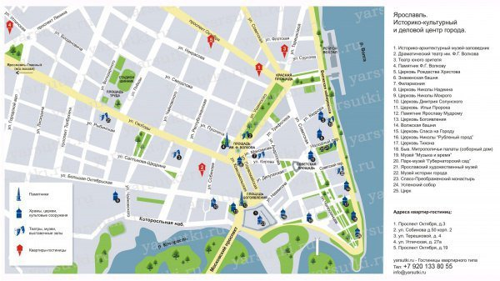

Наши скидки:
При оплате поездки за 2 участников и более скидка 10% (родственники)
Скидка 5% - Приведи друга (суммируется)
Скидка 5% для всех участников пленэра на другую поездку (не суммируется с другими скидками)
При денежном возврате удерживается 30%. При недоборе группы сумма возвращается в полном объеме
В стоимость программы включено:
- Проживание в хостеле (3,4,6,8-местные номера для участников)
- Питание (завтрак, обед, ужин).
- Трансфер (Москва-отель и отель-Москва и по городу).
- Стоимость экскурсий с гидами, входные билеты в музеи.
- Стоимость мастер-классов, квестов и интерактивных программ.
- Услуги вожатого/наставника по рисованию с натуры.
Наши правила и условия:
- В группе по согласованию могут быть родители, стоимость поездки уменьшается на:
- 20% (при условии, что проживание и питание стандарт, культурная программа оплачивается дополнительно).
- 35% (культурная программа, отдельный номер или самостоятельное питание).
-50% (культурная программа, отдельный номер и самостоятельное питание).
- Питание завтрак, обед и ужин стандарт включены в стоимость пленэра. В случае иных вкусов и добавки участник оплачивает питание по факту дополнительно
- В программе возможны небольшие изменения и переносы, в условиях меняющейся погоды (не касающиеся содержания)
- На каждого 6-го участника - к поездке присоединяется еще 1 наставник-вожатый.
- Возраст участников выездного пленэра – от 10 лет и выше. (В случае если участнику 7-9 лет – обязательно также к поездке присоединяется Опекун-сопровождающий).
- Расписка от опекуна, о предупреждении возможных хронических заболеваниях, аллергиях, диетах и других особенностях, а также доверии несовершеннолетнего на время пленэрного выезда.
- При отказе участия в проекте в период его проведения – ответственность и расходы на обратную дорогу участника с организатора снимаются. При этом возврат денежных средств невозможен.

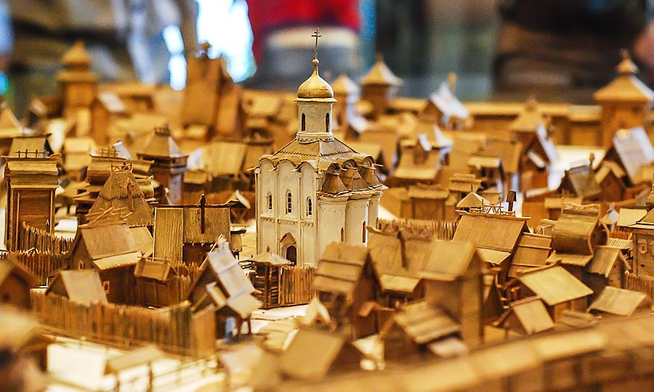

Спешите! Количество мест ограничено

